

Pràctica 2: UEFI
CFGS Disseny d’Aplicacions Multiplataforma Perfil Oci i Videojocs
Mòdul 01: Sistemes Informàtics
Curs: 2022-2023

Pràctica 2: UEFI

Objectius
La següent pràctica pretén que l’alumne aprengui a detectar i identificar el maquinari del seu ordinador i de qualsevol altre. A més a més d’investigar eines que poden ser molt interessants a l’hora de la detecció i reparació d’avaries sobre el maquinari.

Introducció
BIOS ( Basic Imput Output system) és un firmware que va ser creat el 1975. La seva funció principal és iniciar els components maquinari, carregar les funcions de control d’energia i temperatura i llançar el sistema operatiu quan arrenca l’ordinador. Quan arrenca l’ordinador es comença la BIOS que configura i comprova l’estat del maquinari, RAM, Disc dur, placa base... a continuació segons la seva configuració comença el dispositiu d’arrencada disc dur, CDROM, USB o xarxa i li cedeix el control de l’equip per arrencar el sistema operatiu. Actualment, s’utilitza un altre sistema anomenat EUFI ( Unified Extensible Firmware interface) que té una interfície gràfica molt més ràpida d’arrencada, més sofisticada i potent, a més inclou suport per a discos de més de 2TB.

Enunciat
Fent servir els vostres portàtils i les màquines de l’aula, respon a les següents preguntes de forma individual. Respon a les següents preguntes de dues màquines amb UEFI diferents. Captureu alguna imatge amb el mòbil i poseu-la a la memòria

Tasques a realitzar

Responeu a les següents preguntes:
- Busca les diferències entre la BIOS i UEFI
BIOS: No te característiques avançades de seguretat, per tant es més propens a sofrir amenaçes com el malware durant el procès d'arrancada.
UEFI: Compte amb una arrancada segura, que verifica la validesa del sistema operatiu i preveu la execució de codi no autoritzat.

- Amb la comanda “msinfo32” busca la informació de la UEFI, identifica el fabricant.

- Entra en la configuració de la UEFI, identifica el tipus i versió
- Canvia l'hora del sistema i la data a 10/12/2018 a les 12:12
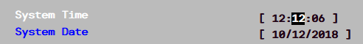
- Anota la informació sobre la memòria del sistema. “Total memory” , “memory Frequency”…

- Total Memory: Valor que mostra la quantitat total de memòria RAM instal·lada al meu ordinador(16DB).
- Memory Frequency: És la freqüència a la que opera la memòria RAM en megahertzs (MHz). EM aquest cas 3200 MHz (DDR4).

- Volem que el sistema es detingui davant la presència d'errors (excepte de teclat). Quina opció farem servir? En quin menú? Quines opcions més hi ha?
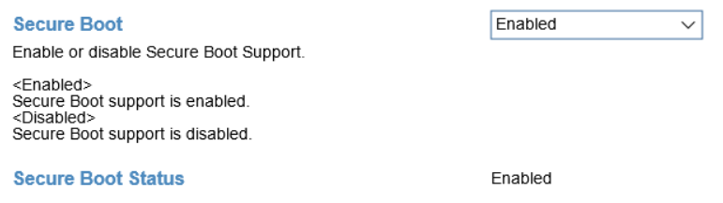
- Quins dispositius SATA tenim connectats? Quina és la seva configuració? (únicament mirant la UEFI)
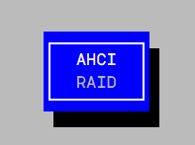

- Busca on es configura l’ordre dels dispositius d’arrencada i anota en quina secció ho trobem i quins dispositius ens permet ordenar.
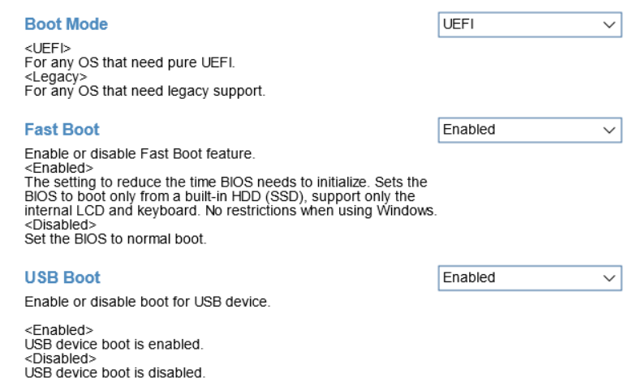
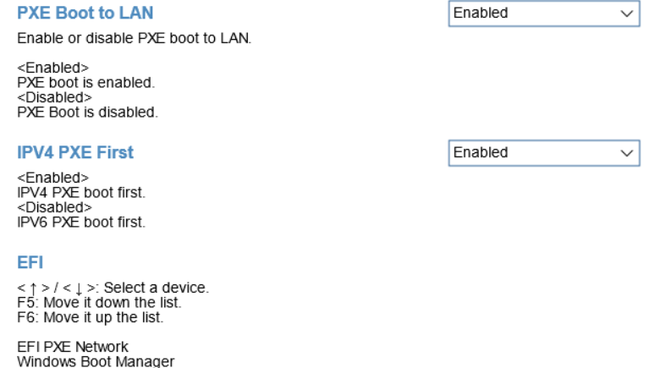

- Volem obtenir informació sobre la temperatura del sistema i velocitats dels ventiladors? Des de quin menú? Anota els resultats.

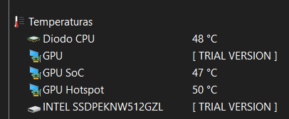
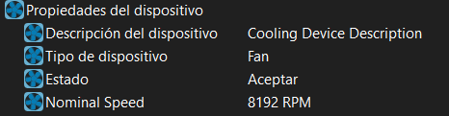

- Volem habilitar una paraula de pas d’administrador per accedir a la configuració. Des d’on ho fem? (No el canvieu realment!!!)
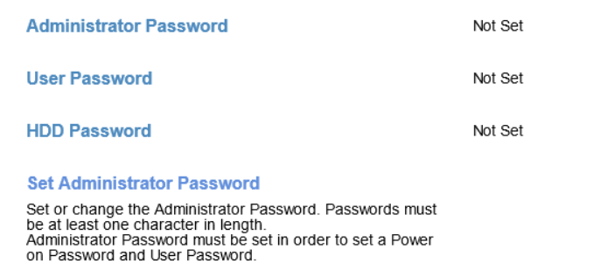

- En quin menú podem configurar els dispositius integrats en placa?

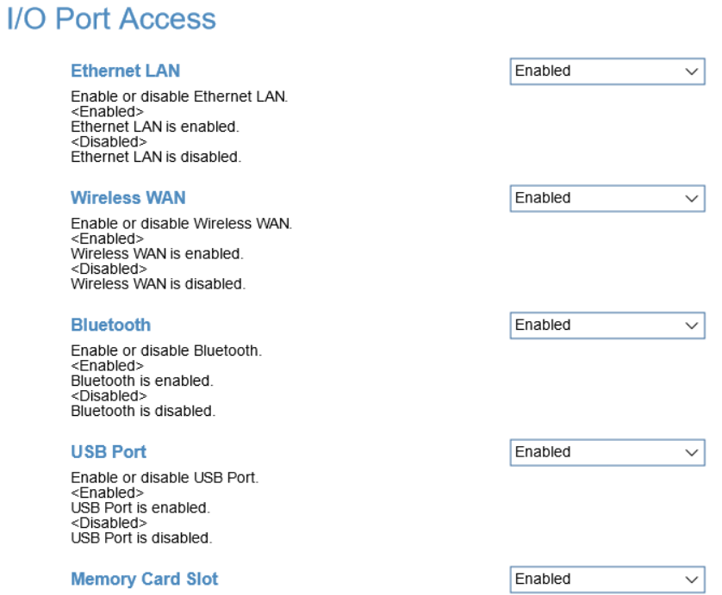

- Volem deshabilitar els ports USB, des d’on ho fem?
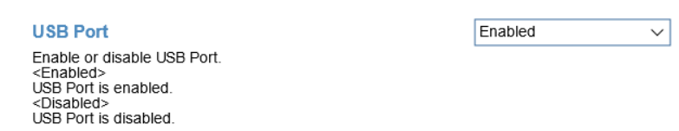
- I si volem deshabilitar ports en sèrie, paral·lel ... ?

- Volem preparar el sistema per a permetre el “WAKE ON LAN”, és a dir, poder engegar l’ordinador remotament a través de la xarxa. Tenim l’opció? On?
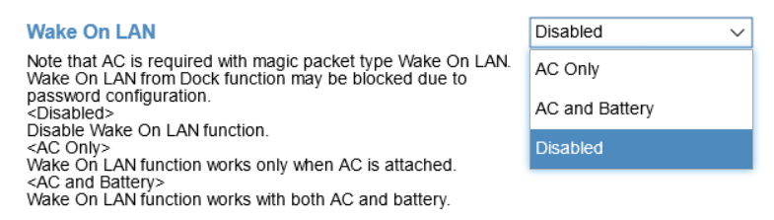

- Busca l’opció (si hi ha) de poder configurar la VGA integrada a la placa (si hi és) o el port AGP/PCI-E. Quina és? Què ens permet configurar?
No tinc aquesta opció des de la UEFI però he buscat informació al respecte:
- Aquesta opció permet seleccionar entre la GPU integrada del processador o una GPU dedicada com pot ser una targeta gràfica.
- Podem també assignar memòria a la GPU integrada.
- Hi ha l'opció de escollir amb quina targeta volem inicialitzar primer.
- Per últim tenim l'opció d'escollir el mode pel qual els gràfics s'inicialitzen: Legacy o UEFI

- Volem canviar el tipus de suspensió de l'equip i el comportament davant d'una falta d'alimentació elèctrica. Tenim les opcions? On?

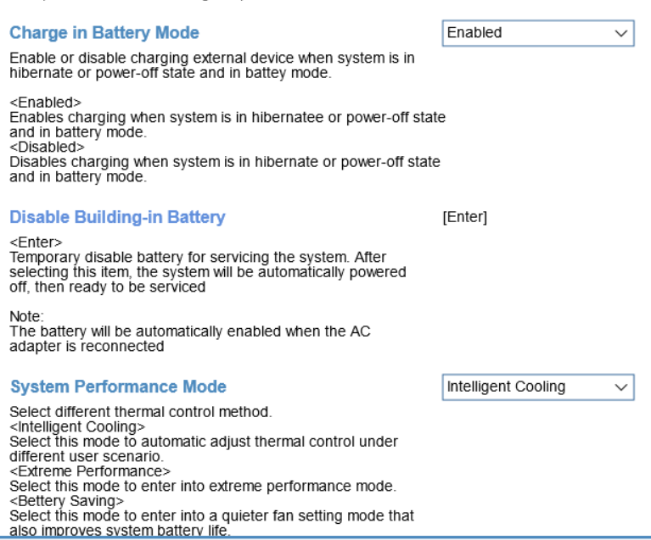

- Si volguéssim restablir la configuració de la UEFI als valors de fàbrica, quines opcions podríem utilitzar? I si no tenim manera d'accedir a la UEFI?:
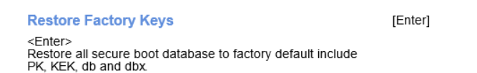

- Identifica 5 opcions que no coneguis de la BIOS i busca informació de per a què serveixen

- Foolproof Fn Control: Activa i desactiva les funcions de la tecla Fn per accedir a funciona adicionals que normalment s'activen amb les tecles de F1 a la F12.
- DPTF: És una eina de Intel que ajuda a gestionar el rendiment i consum d'energia del portatil.
- Clear Intel PTT Key: Borra totes les claus de seguretat.
- Platform Mode: Fa referència a la configuració de la tecnologia de seguretat. Te tres modes:
  - Normal Mode
  - Clear Mode
  - Manufacturing Mode

- Per últim, surt de la UEFI SENSE GUARDAR ELS CANVIS (indica quina opció has escollit):

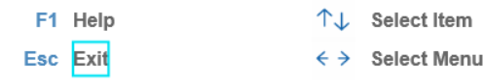

Normes de lliurament
- El lliurament de la pràctica es farà en format digital (PDF) i exclusivament en la data que indiqui el professor.
- No s’acceptaran entregues fora de la data de lliurament.
- La memòria que s’entregarà ha de complir amb els criteris per redacció de memòries especificats al document ‘Presentació de l’assignatura’ que figura al Moodle.

